**Especificação de Caso de Uso**



**E-Commerce Realm of Cards**

**Histórico de Versões**

|  |  |  |  |  |
| --- | --- | --- | --- | --- |
| **Data** | **Versão** | **Descrição** | **Autor** | **Revisor** |
| 16/05/20 | 1.0 | Elaboração do Documento | Lucas De A. R. Cascão |  |
|  |  |  |  |  |
|  | |  |  |  |  |
|  |  |  |  |  |
|  |  |  |  |  |
|  |  |  |  |  |
|  |  |  |  |  |
|  |  |  |  |  |

|  |  |
| --- | --- |
| **Cliente** | Realm of Cards |
| **Documento** | Especificação de Caso de Uso: *Gerenciar Pedido* |
| **Data** | 19 de outubro de 2019 |
| **Autor(es)** | **Lucas de Almeida Rama Cascão**  lucas.cascao@fatec.sp.gov.br |

**Página de Assinaturas**

|  |  |  |
| --- | --- | --- |
| Revisado e Aprovado por: |  |  |
|  |  | dd.mm.aa |
| Revisado e Aprovado por: |  |  |
|  |  | dd.mm.aa |



**Índice**

1. Nome do Caso de Uso 4

2. Objetivo 4

3. Descrição 4

4. Requisitos Funcionais 4

5. Tipo de Caso de Uso 5

6. Atores 5

7. Pré-condições 5

7.1. Permissão de Usuário 5

8. Fluxo Principal 5

9. Fluxos Alternativos 7

10. Fluxos de Exceção 8

11. Protótipos de Tela 8

11.1. Protótipo da Tela de Catálogo 8

11.2. Protótipo da Tela de Produto 9

11.3. Protótipo da Tela de Carrinho 9

11.4. Protótipo da Tela de Entrega 10

11.5. Protótipo da Tela de Pagamento 10

11.6. Protótipo da Tela de Revisão 11

11.7. Protótipo da Tela de Pedidos 11

12. Pós-condições 11

12.1. Compra realizada com Sucesso 12

12.2. Forma de Pagamento Recusada 12

13. Requisitos Não-Funcionais 12

14. Observações 12

16.1. Prioridade de desenvolvimento 12

15. Referências 12

Nome do Caso de Uso

CDU01 – Gerenciar Pedido

Objetivo

Este caso de uso tem como objetivo prover uma solução computacional capaz de sustentar um fluxo completo de venda de cartas de Magic, incluindo as funcionalidades de compra de cartas (fluxo principal), visualização de cartas, visualização de pedidos e devolução de cartas.

Descrição

Dentro do fluxo de uma compra, o cliente primeiramente pode visualizar quais cartas estão dispiníveis no catálogo da loja online, se baseando em informações como preço, descrição, capa, plataforma e taxa de entrega.

Selecionando um ou mais cartas desejadas, os produtos são encaminhados para um repositório temporário chamado “Carrinho” e mediante confirmação do cliente, é encaminhado para confirmação de endereço para entrega e forma de pagamento.

Uma vez que o pagamento foi aprovado e o jogo foi adquirido, se inicia o processo de entrega.

Após a entrega, caso encontre algum problema com seu produto, o cliente pode solicitar uma troca dentro do sistema, na seção de pedidos, que exibe todos os pedidos realizados e seus status. A troca deve ser aprovada por um usuário com perfil de adminstrador.

Requisitos Funcionais

|  |
| --- |
| RF0031  Gerenciar carrinho de compra |
| RF0032  Definir quantidade de itens no para o carrinho |
| RF0033  Realizar compra |
| RF0034  Calcular frete |
| RF0035  Selecionar endereço de entrega |
| RF0036  Selecionar forma de pagamento |
| RF0037  Finalizar Compra |
| RF0038  Despachar produtos para entrega |
| RF0039  Produtos entregues |
| RF0040  Solicitar troca |
| RF0041  Autorizar trocas |
| RF0042  Visualização de trocas |
| RF0043  Confirmar recebimento de itens para troca |
| RF0044  Gerar cupom de troca após recebimento de itens |

Tipo de Caso de Uso

|  |  |
| --- | --- |
| **X** | **Concreto** (Iniciado diretamente por um Ator) |
|  | **Abstrato** (Não iniciado diretamente por um Ator. Geralmente relacionado a outro Caso de Uso) |

Atores

|  |  |  |
| --- | --- | --- |
| **Nome Ator** | **Tipo** | |
| **Primário** | **Secundário** |
| Cliente | X |  |
| Operadora Cartão |  | X |
| Administrador |  | X |

Pré-condições

Haver produtos em estoque.

* 1. Permissão de Usuário

O usuário deve estar autenticado no sistema e ter permissão para executar as operações de compra, visualização de pedidos e devolução.

Fluxo Principal

**P1. Visualização e seleção de cartas**

**P1.1.** O sistema oferece uma interface em forma de catálogo ao usuário, listando as cartas disponíveis para compra, exibindo imagem da carta, nome e preço.

**P1.2.** O usuário seleciona quais cartas deseja comprar, assim armazenando-os no repositório carrinho, onde o sistema exibe uma lista de itens, informando subtotal do pedido e a quantidade de cada item selecionado.

**P1.3.** O sistema exibe as opções:

1. Continuar Comprando,
2. Finalizar Compra

Caso for escolhida a opção ‘a’, volta fluxo P1.1.

Caso for escolhida a opção ‘b’, segue fluxo P2.

**P1.4.** O sistema verifica se o carrinho não está vazio.

Caso o procedimento de verificação retorne que há produtos no carrinho, segue P2. (**E01**)

**P2. Efetuar compra**

**P2.1.** Após o usuário selecionar a opção finalizar compra, o sistema exibe uma lista com todos os endereços que o usuário possui cadastrado no sistema.

**P2.2.** O usuário seleciona em qual dos endereços deseja receber a entrega, o sistema irá realizar o cálculo da taxa de entrega e da quantidade de dias para a entrega e exibir na tela.

**P2.3.** O sistema exibe as opções:

1. Continuar,
2. Adicionar Endereço.

Caso for escolhida a opção ‘a’, segue fluxo P2.4.

Caso for escolhida a opção ‘b’, vai para o passo A1.

**P2.4.** O sistema exibe uma lista com todos os cartões o usuário possui cadastrado no sistema, uma lista com as formas de pagamento disponíveis, onde estão inclusas as opções “1 cartão”, “2 cartões” e “Cupom”, um campo para aplicação de cupom de desconto e um resumo do pedido, com o subtotal dos itens somado à taxa de envio.

**P2.5.** O usuário seleciona qual forma de pagamento deseja utilizar.

1. 1 Cartão,
2. 2 Cartões,
3. Cupom.

Caso for escolhida a opção ‘a’, segue fluxo P2.6.

Caso for escolhida a opção ‘b’, vai para o passo A2.

Caso for escolhida a opção ‘c’, vai para o passo A3.

**P2.6.** Após a seleção do método de pagamento, o sistema exibe as opções:

1. Continuar,
2. Adicionar Cartão.

Caso for escolhida a opção ‘a’, segue fluxo P2.7.

Caso for escolhida a opção ‘b’, vai para o passo A4.

**P2.7.** O sistema exibe uma tela de revisão do pedido, mostrando qual o endereço onde será entregue, a forma de pagamento selecionada, os itens e o subtotal do pedido incluindo a taxa de entrega.

**P2.8.** Após revisar seu pedido, o usuário seleciona a opção “Finalizar Compra” para concluir a compra.

**P2.9.** Após a finalização da compra, o pedido receberá o status “aguardando aprovação do pagamento” caso a compra seja realizada utilizando cartões de crédito. A operadora de cartão irá validar os cartões utilizados. Em caso de validação positiva o pedido será liberado para entrega. Em caso de validação negativa o pedido será cancelado.

**P2.10.** O administrador do sistema aprova a entrega do pedido.

**P2.11.** O sistema exibe as opções:

1. Continuar comprando,
2. Ir para pedidos.

Caso for escolhida a opção ‘a’, segue fluxo P1.

Caso for escolhida a opção ‘b’, segue fluxo P3.

**P3. Visualização de pedidos**

O sistema exibe na tela uma lista com todos os pedidos já efetuados pelo usuário, com número do pedido, valor total e status.

**P4. Devolução de Cartas**

Para os pedidos com status “ENTREGUE”, será habilitada uma opção chamada “Devolver Produtos”, onde o usuário deverá informar qual o motivo da devolução e confirmar.

A solicitação de devolução deverá ser aprovada por um usuário com perfil de administrador, que irá gerar um cupom de troca no valor do pedido devolvido.

Fluxos Alternativos

**A1. Adicionar Endereço**

Este passo é executado a partir do passo **P2.3.** quando escolhida a opção ‘b’.

**A1.1.** O sistema exibe um formulário onde o usuário poderá adicionar um novo endereço no ato da compra.

**A1.2.** O usuário deverá preencher os seguintes campos a fim de adicionar um novo endereço: Nome do endereço, CEP, Número, Logradouro, Bairro, Complemento, Tipo de Logradouro, Tipo de Residência, Cidade, Estado, País, Endereço de Cobrança(selecionar) e Endereço de Entrega(selecionar).

**A1.3.** O sistema verifica se todas as informações obrigatórias foram preenchidas.

Caso o procedimento de verificação retorne que não houve nenhum erro, Volta a P2.1. (E02)

**A2. Pagamento com dois cartões**

Este passo é executado a partir do passo **P2.5.** quando escolhida a opção ‘b’.

**A2.1** O sistema habilita um campo de inserção de valor e um campo para seleção dos cartões desejados dentre os quais o usuário possui cadastrados.

**A2.2** O usuário preenche os campos de inserção com a quantia a qual deseja pagar com cada cartão. A quantia somada dos dois cartões deve ser equivalente ao subtotal do pedido.

**A2.3** Volta a P2.6.

**A3. Pagamento com cupom**

Este passo é executado a partir do passo **P2.5.** quando escolhida a opção ‘c’.

.

**A3.1.** O sistema habilita um campo de inserção do código o cupom, onde o usuário irá digitá-lo.

**A3.2.** O sistema irá subtrair o valor do cupom do valor do subtotal do pedido.

Caso o valor do cupom seja superior ao valor do pedido, será gerado um cupom de troco para o usuário com o valor da diferença.

**A3.3.** Volta a P2.6.

**A4. Adicionar Cartão**

Este passo é executado a partir do passo **P2.6.** quando escolhida a opção ‘b’.

**A4.1.** O sistema exibe um formulário onde o usuário poderá adicionar um novo cartão no ato da compra.

**A4.2.** O usuário deverá preencher os seguintes campos a fim de adicionar um novo cartão: Nome impresso no cartão, Número do cartão, Bandeira e Código de segurança.

**A4.4.** O sistema verifica se todas as informações obrigatórias foram preenchidas.

Caso o procedimento de verificação retorne que não houve nenhum erro, Volta a P2.4. (E03)

Fluxos de Exceção

**E1. Carrinho vazio**

Caso retorne que o carrinho está vazio, o sistema exibe uma mensagem de erro informando que deve haver itens no carrinho para finalizar a compra e vai para **P1.3.**

**E2. Dados Obrigatórios não Preenchidos Endereço**

Caso retorne que houve erro, o sistema exibe os erros e vai para **A1.1.**, habilitando os campos pertinentes com os dados digitados descritos em **A1.2.**

**E3. Dados Obrigatórios não Preenchidos Cartão**

Caso retorne que houve erro, o sistema exibe os erros e vai para **A4.1.**, habilitando os campos pertinentes com os dados digitados descritos em **A4.2.**

Protótipos de Tela

* 1. Protótipo da Tela de Catálogo

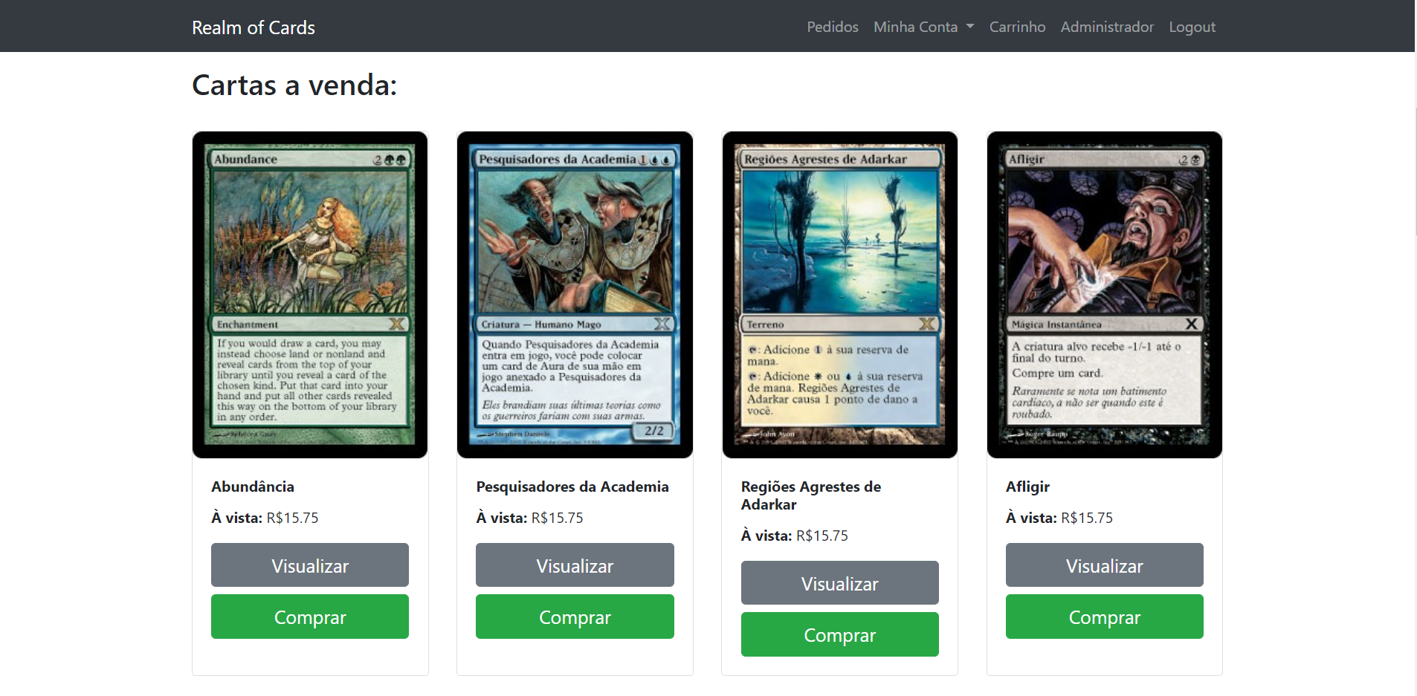

Através da tela de catálogo é possível verificar os produtos disponíveis em estoque e selecionar as cartas desejados.

* 1. Protótipo da Tela de Produto

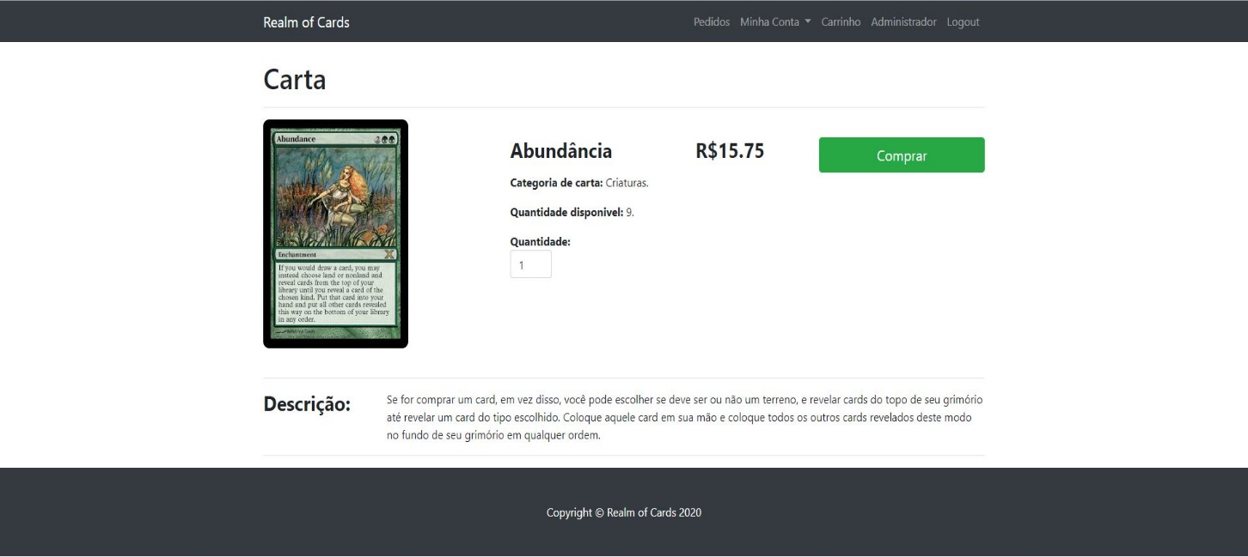

Através da tela de produto é possível verificar os dados da carta e selecionar o item para compra, adicionando-o ao carrinho.

* 1. Protótipo da Tela de Carrinho

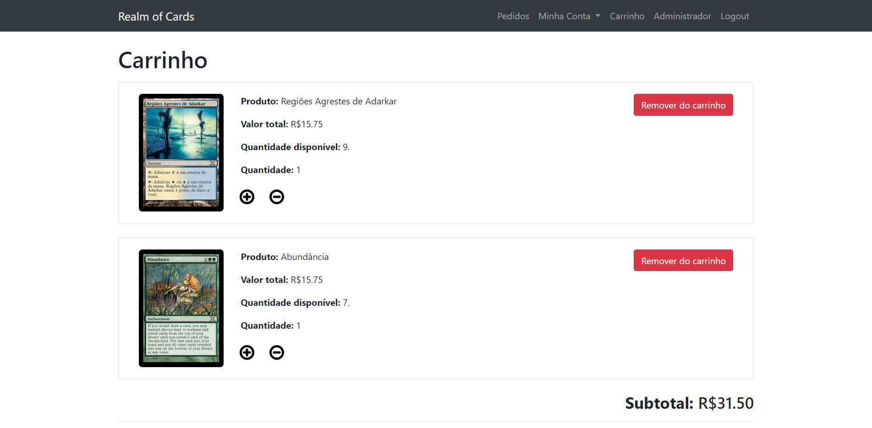

Através da tela de carrinho é possível verificar os itens que irão compor o pedido, bem como a quantidade de cada item, o valor dos itens e o subtotal do pedido.

* 1. Protótipo da Tela de Entrega

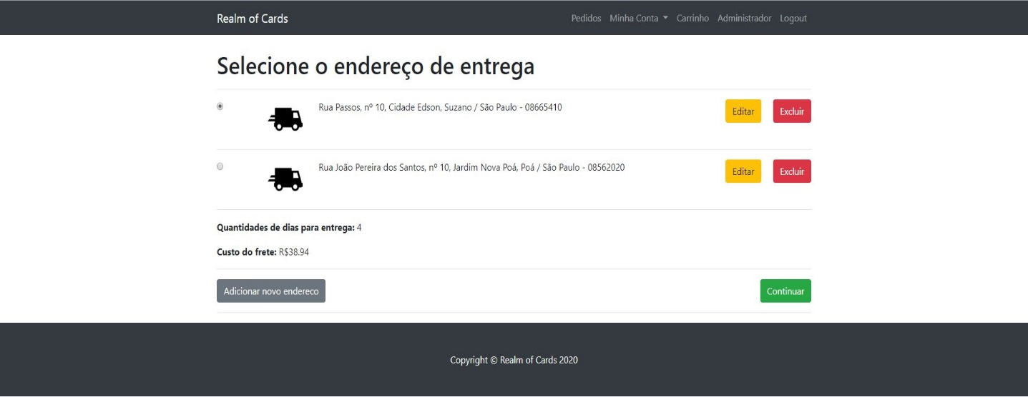

Através da tela de entrega é possível verificar os endereços os quais você poderá receber o a sua entrega, além da quantidade de dias para a entrega e o seu valor.

Também é possível adicionar um novo endereço.

* 1. Protótipo da Tela de Pagamento

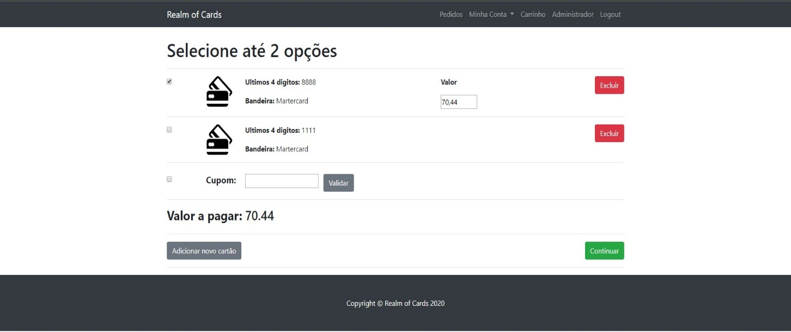

Através da tela de pagamento é possível verificar quais cartões você tem disponíveis para realizar o pagamento, assim como selecionar formas de pagamento diferentes e adicionar cartões.

* 1. Protótipo da Tela de Revisão

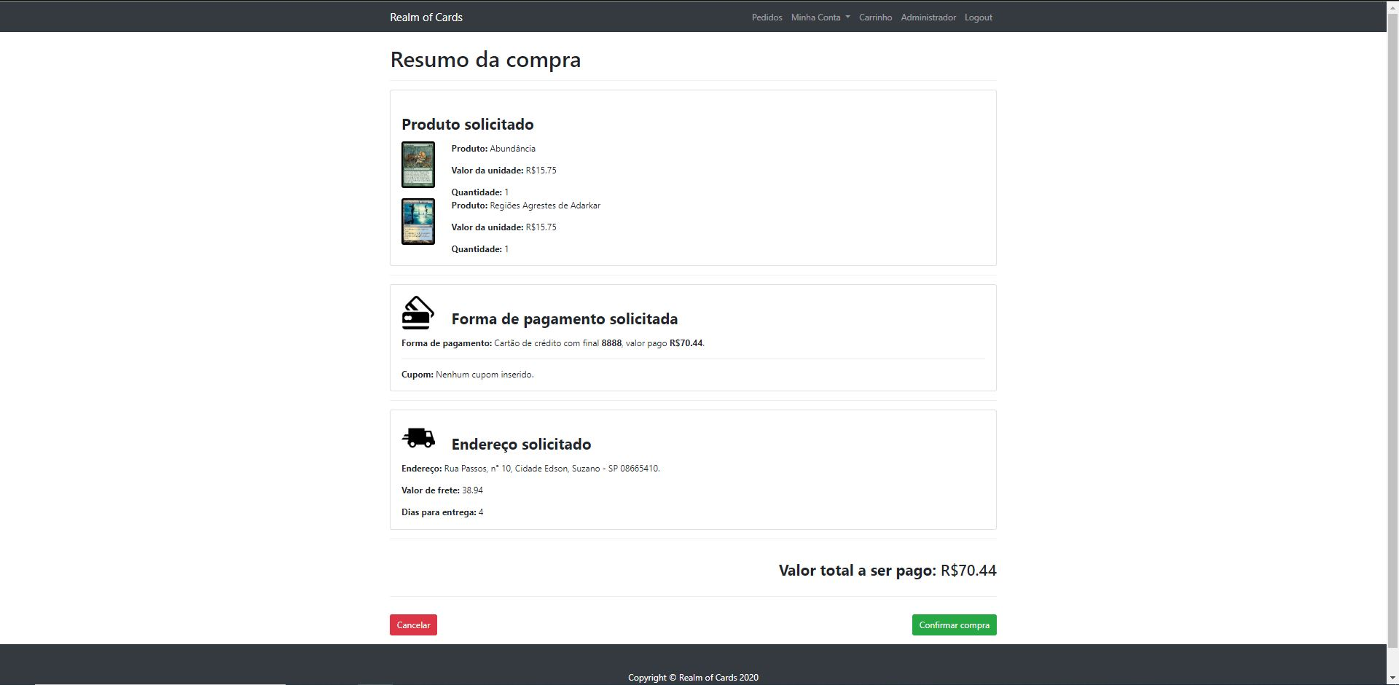

Através da tela de revisão é possível verificar endereço, forma de pagamento, entrega e um resumo do pedido, com os itens, seus valores, suas quantidades e subtotal do pedido.

* 1. Protótipo da Tela de Pedidos

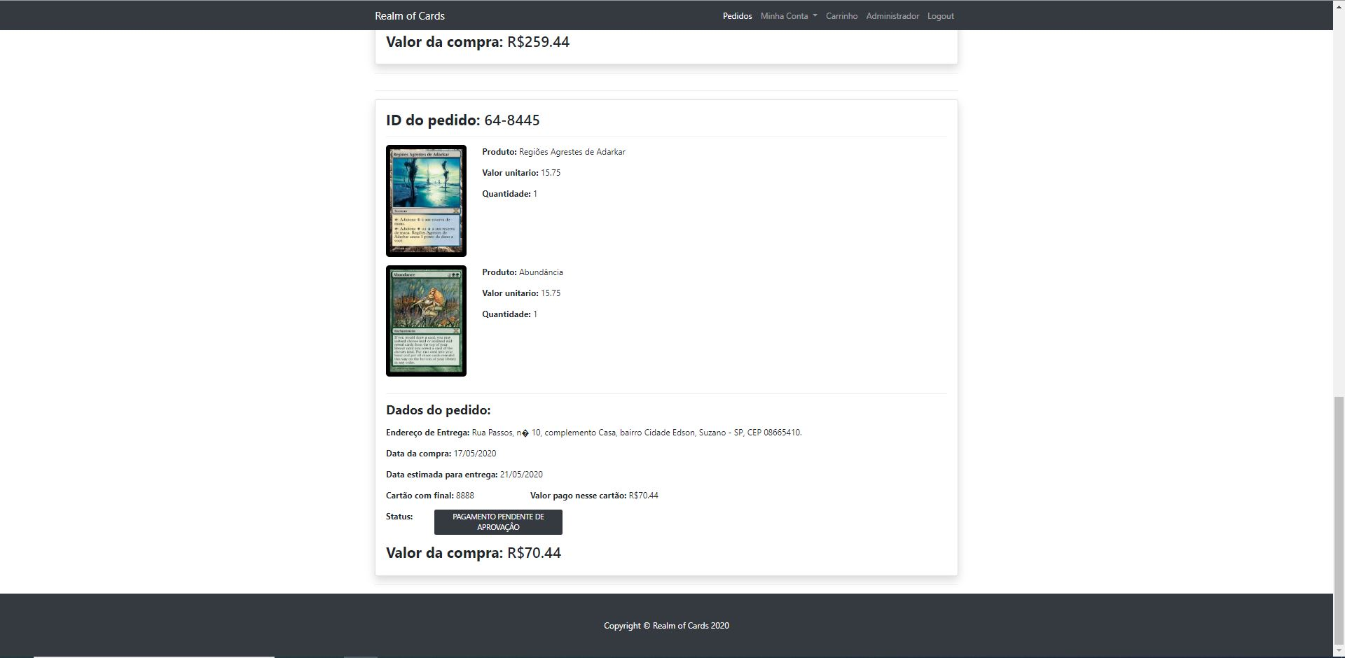

Através da tela de pedidos é possível verificar os seus pedidos realizados, com número do pedido, endereço de entrega, data estimada de entrega, cartão de crédito utilizado na compra, valor e status.

Pós-condições

* 1. Compra realizada com sucesso

O pedido será registrado e será encaminhado para entrega.

* 1. Forma de pagamento recusada

O pedido não será encaminhado para entrega.

Requisitos Não-Funcionais

|  |
| --- |
| **Requisito** |
| RNF0042  Apresentar itens retirados do  carrinho |

Observações

* 1. Prioridade de desenvolvimento
* Alta

Referências

Documento de visão de projeto – Realm of Cards

Documento de Requisitos – Realm of Cards

Documento de Arquitetura de Software – Realm of Cards